Exponentielle Dynamik Verdopplung in . gleichbleibenden Zeiteinheiten . „ewig so weiter: immer höher, immer weiter …“

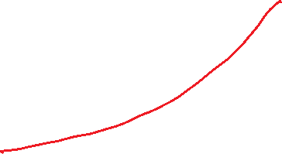

Lineares Wachstum:

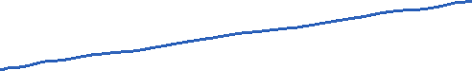

„7 Wassertropfen pro Minute, heute wie nächstes



Jahr…“

Hyperbolisches Wachstum Falls innere Antriebs- ´ Verdopplung in immer Struktur arretiert bleibt: kürzer werdenden Zeit-Einheiten Leistungsindikator



🡨

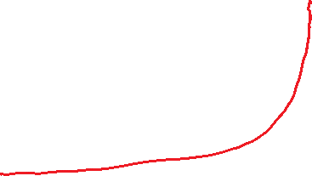

**Typ A**

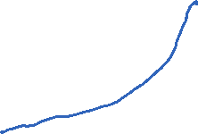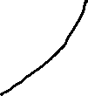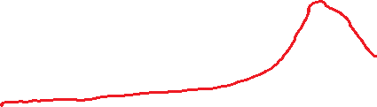

Bei diversifizierter Chaotische . Antriebsstruktur: Dynamik ˋ



**Fragmentierung**



**Realität=Typ B**

